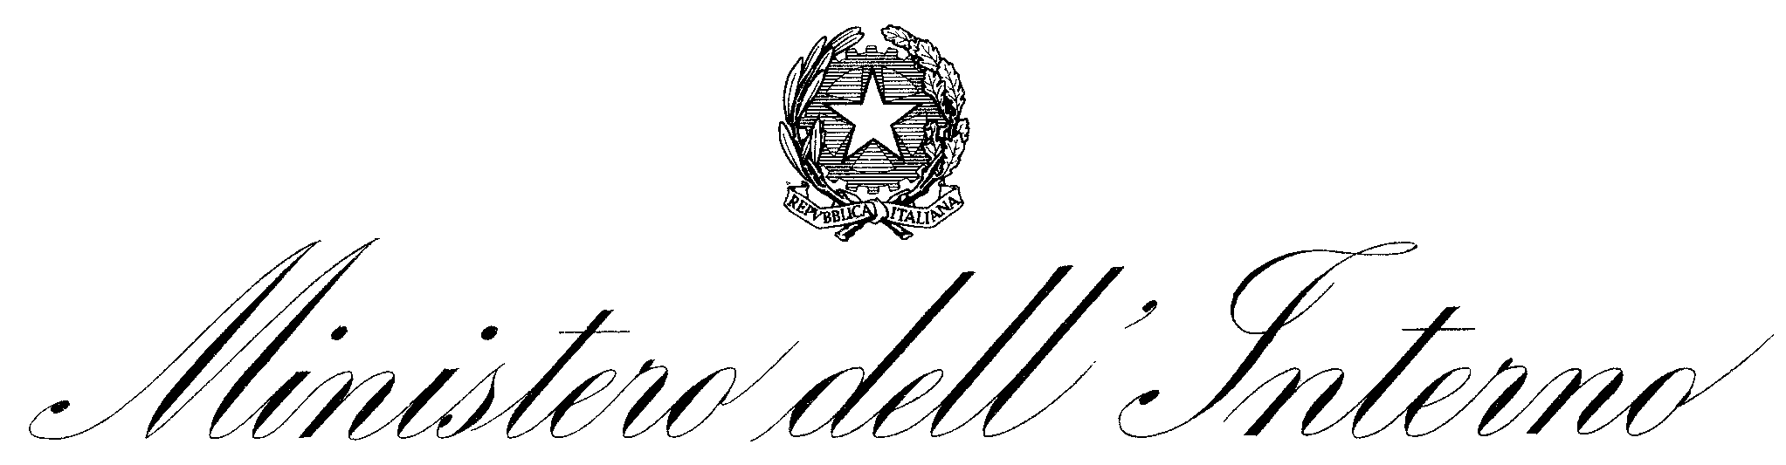
DIPARTIMENTO DELLA PUBBLICA SICUREZZA
UFFICIO COORDINAMENTO E PIANIFICAZIONE FORZE DI POLIZIA

AVVISO DI AGGIUDICAZIONE FORNITURE E SERVIZI DAL 01/01/2013 AL 31/12/2013 ai sensi della legge n. 190/2012

CIG | OGGETTO | PROCEDURA SCELTA | OPERATORI INVITATI | AGGIUDICATARIO | IMPORTO AGGIUDICAZIONE | DATA ACQUISTO
5118694FEG | Seminario aggiornamento termini giurico-economici lingua spagnola | Negoziata in economia | 2 | Garcia Oliver Maria Concepcion | 1.800,00 | 16/05/2013
511871406C | Studio dei neologismi giuridici, economici e tecnici della lingua araba giuridica | Negoziata in economia | 3 | Istituto per l’Oriente “C.A. Nallino” | 1.600,00 | 16/05/2013
Z7A0938639 | Materiale di facile consumo per riunioni internazionali | Negoziata in economia | 1 | Tomassucci F.lli S.p.A. | 1.190,39 | 22/03/2013
ZC508F18A4 | Acquisto di batterie ricaricabili per UPS per riunioni internazionali | Acquisto diretto su MEPA |  | MGM di Oscar Giuffrida | 3.574,60 | 16/10/2013
Z0F0C14D5C | Materiale di rappresentanza per autorità estere in occasione di riunioni internazionali | Acquisto diretto su MEPA |  | MGM di Oscar Giuffrida | 4.793,62 | 28/10/2013
ZA00C50833 | Materiale di rappresentanza per autorità estere in occasione di riunioni internazionali | Acquisto diretto su MEPA |  | MGM di Oscar Giuffrida | 4.721,40 | 12/11/2013
Z750C90701 | Materiale di rappresentanza per autorità estere in occasione di riunioni internazionali | Acquisto diretto su MEPA |  | Poli Center di Pinti Mario | 2.440,00 | 27/11/2013
Z1E0C7BBB0 | Materiale di rappresentanza per autorità estere in occasione di riunioni internazionali | Acquisto diretto su MEPA |  | Poli Center di Pinti Mario | 2.440,00 | 25/11/2013

